Городские Пасхальные образовательные чтения
Конкурс проектов «Семейная военная реликвия»

Я прадеда не видела, но я о нём помню…
Автор: НалетоваДарина, 7 лет,
МБУ «Лицей №6»
Учитель Лесив Е.И.
Наверное, каждый человек нашей страны в это время знает, какой праздник приближается! Конечно, это 75-летие Победы!
«Почему этот праздник известен всем?», - задумалась я. Оказывается потому, что этот праздник особенный. В 1945 году наш народ одержал великую победу над фашистами! Это была не просто война (так сказала мне мама), эта война в случае поражения грозила бы полным уничтожением нашего народа. Вот почему солдаты бились до последней капли крови: они защищали свою страну, свою семью, свою родную землю.
Оказывается, не было в нашей стране такой семьи, которая не отправила бы на фронт своего отца или сына, чьи, деды, матери или даже дети не работали на полях, сажая хлеб, или на заводах, создавая оружие, и тем самым приближая Победу.
С тех пор прошло уже 75 лет. Многое постепенно забывалось. Все меньше и меньше становится в живых участников войны и тех, кто о ней помнит, ведь тем, кто родился в 1941 году (в первый год войны) в этом году исполнится 79 лет!
И все меньше становится вещей, которые напоминают нам о тех далеких временах! Сейчас мы называем такие вещи реликвиями. Реликвия – это свято хранимая вещь, напоминающая об исторических событиях прошлого. Предметы, хранимые в память о войне, мы называем военными реликвиями.
А есть ли военные реликвии в нашей семье? Были ли мои прадеды ее участниками? Я с гордостью говорю: «Конечно!» Я горжусь своим прадедом, Зверевым Валентином Андреевичем, горжусь и своей бабушкой, Еленой Валентиновной, сохранившей в память о прадеде его вещи, которые и стали нашими семейными военными реликвиями. Какие? Сейчас расскажу по порядку.
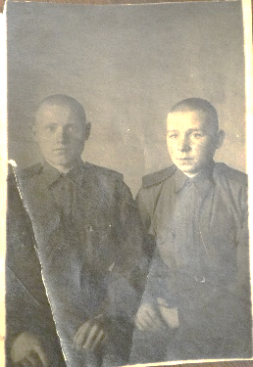
Я много узнала о своем прадеде, Звереве Валентине Андреевиче, и его брате, Звереве Иване Андреевиче. Вот он, Зверев Валентин Андреевич, справа на пожелтевшей фотографии 1942 года. Рядом с ним его односельчанин, его боевой товарищ. Молодые, ясноглазые, похожие на школьников, но уже надевшие военную форму. Солдаты… Защитники…На этой фотографии моему прадеду всего 18 лет, его товарищу, наверное, столько же.

Фотография с фронта. Москва. 1942 год.
Зверев В.А.(справа) со своим боевым товарищем.

Родился мой прадед 1 октября 1924 года. 25 октября 1942 года, когда ему исполнилось 18 лет, как и многие другие советские мальчики, он был призван в армию.
Почти год с августа 1942 года по октябрь 1943 года он был курсантом 10-го учебного зенитного полка. Закончил обучение прадед командиром отделения. Ему присвоено было звание сержант.
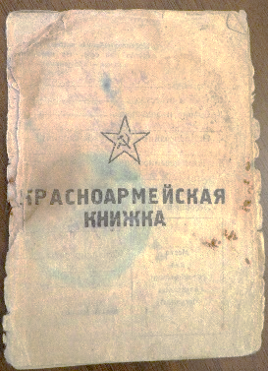
С октября 1943 по сентябрь 1944 года он сражался с врагами командиром отделения разведчиков в составе 751 отдельного противотанкового дивизиона.
С сентября 1944 года мой прадед воюет в составе 91 гаубичной артиллерийской бригады-вычислителя. И в ее же составе встречает Победу в городе Берлине, столице Германии. Но и после Победы служба прадеда в составе 91-й артиллерийской бригады продолжается до июля 1946 года.

Красноармейская книжка Зверева В.А.
С июля 1946 по май 1947 года Зверев В.А. служит наводчиком 152-миллиметровой пушки 154 гаубичной артиллерийской бригады. (Я узнала, что 152-миллиметровая пушка так названа по размеру снаряда, значит, диаметр снаряда был почти 15 см!)
В 1947 году мой прадед был демобилизован. Так закончилась его 5 лет службы в армии, среди которых было целых 3 фронтовых года!
Как я узнала об этом? Скупо и коротко мне рассказала об этом красноармейская книжка моего прадеда.
В 1947 году мой прадед вернулся домой.
Он прожил очень долгую и счастливую жизнь. Жил в Тольятти, работал. У него родилась дочь, моя бабушка, Налётова Валентина Андреевна, потом появился внук, Налетов Сергей Михайлович. Умер мой прадед 19 июня 2011 года, два года не дожив до моего рождения, но своего правнука, моего брата, Налётова Даниила, он увидел.
Благодаря моей бабушке, Налётовой Елене Валентиновне, были сохранены эти реликвии и еще многочисленные ордена и медали моего прадеда. Они говорят о его длинном и славном военном пути.
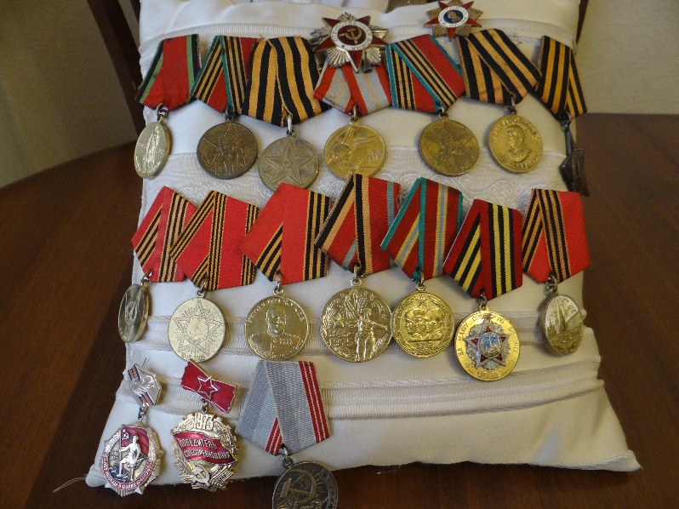 Награды Зверева В.А.
Среди них много юбилейных и памятных медалей, а также медаль за отвагу, храбрость и мужество, проявленные в боях с немецко-фашистскими захватчиками и медаль за участие в Великой Отечественной войне, 1946 года.
Также бабушка моя, а теперь и мой отец бережно хранят воспоминания о боевом пути моего прадеда, которые составлены по его рассказам. Как жалко, что прадеда уже нет и никто теперь не может уточнить, как встретились два брата под Сталинградом (прадед рассказывал, что они только успели обняться, и война снова раскидала их. Уже навсегда.)
Никто не расскажет больше, как он получил ранение в ногу. Помним только, что сидели солдаты в окопах, пришла полевая кухня, все начали готовится к обеду, а фрицы, которые сидели в засаде недалеко, засекли движение и начали обстреливать наши позиции... В результате и получил Зверев Валентин ранение! Было ранение в ногу неглубокое, осколочное...и вместо обеда пошел прадед в медсанчасть. Но никто уже не уточнит, в каком году это было, на каком фронте, никто не вспомнит имена боевых товарищей моего прадеда.
А вот о контузии 1943 года есть запись в военном билете прадеда. Сам он рассказывал о ней так: задание было подойти к немецким укреплениям на разведку. И вот после того, как приблизились разведчики к позициям противника, залез прадед к немцам в окоп, собрал разведданные, и передать успел координаты нашим. А уйти из немецких окопов он уже не успел, наши «Катюши» начали обстреливать немецкие укрепления и окопы. В результате этой операции и получил прадед контузию....
И эти воспоминания тоже бережно хранит наша семья. И пусть на эту реликвию не посмотришь, пусть ее нельзя потрогать –это наша самая главная реликвия: память о военном пути человека, прошедшего всю войну и вернувшегося живым…
Геройски воевал и родной брат моего прадеда, Зверев Иван Андреевич (1922-1944). Он сражался с врагами в составе 211-ой стрелковой дивизии и погиб 7 апреля 1944 в Тернопольской области, освобождая Украину. Было ему тогда всего 22 года.
А ведь он прошел славный боевой путь!
У моего папы хранится копия письма от однополчан Зверева И.А., которые пишут в родной колхоз, где живет семья их боевого товарища, что Зверев Иван Андреевич уничтожил 56 фашистов, 28 пулеметных точек, 17 дзотов, 1 бронемашину и 1 танк. За это Зверев И.А. получил награду и благодарность от самого И.В. Сталина. Когда-то, как пишут сами солдаты, к письму была приложена газетная вырезка, но, к сожалению, она не сохранилась. Вот таким геройским бойцом был брат моего прадеда!
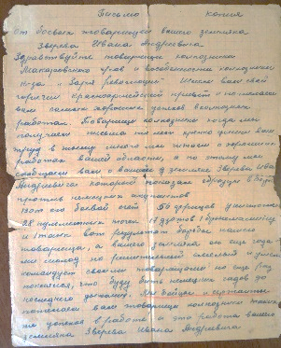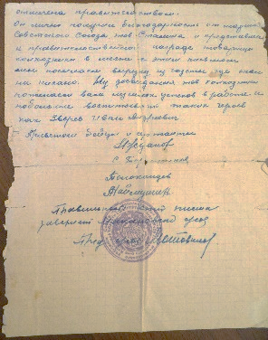
Письмо с фронта.
Сейчас эти хрупкие пожелтевшие листочки бережно хранит мой отец. Они лежат, аккуратно завернутые в плотную тетрадную обложку, но если попросить, папа даст их почитать, только попросит быть очень аккуратной.
Я люблю слушать, как он перечитывает это письмо, ведь в это время кажется, что сержант Иван Зверев все еще жив и только-только удостоился своей награды.
И у меня сжимается сердце от гордости за брата моего прадеда и от неистребимой веры наших людей в победу!
И вот теперь моя рука сама тянется написать письмо им, прошедшим всю войну!
Письмо
Дорогой прадедушка!
Держу в руках письмо твоего брата, Зверева Ивана Андреевича. Знаю, что вы там были вместе под Сталинградом, а потом ваши пути разошлись. Знаю, что погиб он на украинском фронте.
Перечитываю строки о его смелости, отважности и храбрости, меня охватывает чувство бесконечной гордости за тебя, твоего брата и всех отважных героев, которые сражались за наш мир. Твой внук, мой папа, рассказал как попало это письмо к тебе в руки. Письмо это пришло с фронта в родной колхоз, после его передали вашим родителям, а потом ты сохранил его на вечную помять о своем брате. И мы будем хранить, и наши внуки, в память о вас - тех кто не жалел жизни...
Восхищаюсь боевым братством, духом, патриотизмом наших советских солдат, дедов и прадедов. Восхищаюсь тем, как его боевые товарищи с гордостью и восхищением сообщают в письме о его заслугах на войне.
В этом письме сообщается о личной благодарности маршала Советского Союза товарища Сталина, и я хочу выразить свою благодарность за мир, за то, что мы есть, за спокойные и красочные сны, за жизнь без страха. Спасибо Вам! Спасибо тебе, мой прадедушка! Спасибо твоему брату! Спасибо всем бойцам, которые бесстрашно шли в бой! Низкий вам поклон!
Есть у нас и твоя Красноармейская книжка, с которой ты прошел всю войну и вернулся домой! Как представлю, что ты носил ее в нагрудном кармане целых 4 года, мне хочется прижать ее к себе и прочувствовать то, что чувствовал ты в эти сложные годы: твою отвагу, твой страх за будущее твоей Родины, твою тоску по дому, твою боль от потери боевых товарищей. Но папа не разрешает трогать ее, так как она очень хрупкая и может просто порваться.
Глядя на ее потрепанный внешний вид, размытые буквы и печати, я вижу, что она прошла с тобой всю войну. Ты вел в ней учет личных вещей, которые выдавали на фронте. Она для нас бесценна как память об этом сложном этапе твоей жизни! Из этой книжки я узнала, что ты призвался на фронт 25.08.42г., а принял присягу 07.11.1942г., тебе тогда было всего 18 лет!!!
Дорогой прадедушка, в этом году мы празднуем 75 лет со дня Великой Победы, и клянуясь, что обязательно буду помнить твои великие подвиги и гордиться тем, что я твоя внучка!
